**DERECHO Y SOCIEDAD**

EL concepto de derecho es abarcante ya que se compone de diferentes ámbitos no solo en materia jurídica sino también en varios aspectos de la vida del ente humano.

Para entender esto tenemos que comprender que es derecho y por este se entiende que son normas jurídicas creadas por el estado para regular las conductas no interna, sino externa ya que este no puede decir como debe ser el ser humano; pero si da pautas para el comportamiento en el ámbito social con el cumplimiento de las normas jurídicas.

Hay un factor primordial para que esto del derecho suceda, quiero decir que sin el ser humano o bien sin una sociedad no tendría razón de que existiera el derecho, porque digo esto, porque si bien dijimos que el derecho se ocupa de la vida social de las personas, organiza la forma de vivir y las reglas para una mejor sociedad y también establece las pautas para que una sociedad lo pueda realizar, respetar, y ejecutar, pero si el ser humano no existiera, que cabida habría que existieran reglas y normas para seguirlas sino nadie sabría de ellos, lo que quiero decir es que es una condición que el ser humano y vida social existan.

Hablemos del ser humano en el sentido filosófico este es un ser creado, con las capacidades de elección de manera voluntaria , lo cual nos lleva a que está en el ser humano si decide o no seguir las normas y reglas que el derecho impone.

Y cuando hablamos de sociedad entendemos que esta palabra se compone porque en un lugar habitan más de una o dos personas, para que pueda existir una sociedad como tal, aquí es donde se desarrolla el pensamiento y la cultura.

Hoy en la actualidad no hay vida social sin derecho, hablemos desde una colonia, ciudad, estado o país, necesitan del derecho para tener una sociedad organizada si este no existiera sería un caos en cuestión del comportamiento humano y social, si la ley no castigara matar muchos lo harían por pasión, diversión u otros motivos pero nada de esto los detendría porque saben que no hay consecuencias, pero como hay el poder del derecho este nos pone la pauta el castigo si un individuo de la sociedad rompe las normas y reglas que el derecho impone, sabe será castigado por las normas y leyes que el derecho promueve.

Hay hechos y actos que están regulados obligatoriamente por el derecho nacimiento, nombre, mayoría de edad, matrimonio, divorcio, jubilación, muerte,

Una persona tiene derecho a nacer, tiene derecho a tener nombre, tiene derecho a casarse, a divorciarse etc., son hechos que son indiscutibles e irrevocables, así también, no sólo se advierte en hechos o actos importantes sino en hechos o actos simples y cotidiano como por ejemplo debo respetar el semáforo, tengo derecho a comprar un periódico, mi derecho es pagar el predial.

La complejidad y el desarrollo de las sociedades no significan necesariamente que su derecho sea más justo. En las sociedades primitivas con un derecho básico y rudimentario podemos encontrar ejemplos de normas y decisiones de autoridad mucho más justas que las normas y las decisiones de las autoridades de nuestro tiempo. La noción de sociedad justa más que con la complejidad del derecho tiene que ver, según criterios de nuestra época, con la manera en que la sociedad y el derecho de la misma, procuran el bienestar, la libertad, la igualdad, la democracia y la tolerancia de los individuos que la integran, Se puede decir que el derecho ha evolucionado de las sociedades primitivas a nuestra época. Así encontramos varios niveles o grados de juridicidad que explican la complejidad y desarrollo de las sociedades y del propio derecho. En el grado cero de juridicidad están las sociedades en donde no existe ningún tipo de mediación para la resolución de conflictos, sólo normas de conducta que pueden ser sociales o religiosas, con alguna presión difusa por parte del grupo social en caso de infracción.

**Existen diferentes grados de sociedades**

0.- En el grado cero de juridicidad están las sociedades en donde no existe ningún tipo de mediación para la resolución de conflictos, sólo normas de conducta que pueden ser sociales o religiosas, con alguna presión difusa por parte del grupo social en caso de infracción.

1.-En el grado primero están las sociedades en donde hay mecanismos de mediación o de heterocomposición de disputas por parte de un tercero que no es autoridad.

2.-En el grado segundo existen tribunales cuyas decisiones vinculan a las partes.

3.-En el grado tercero, además de tribunales existe alguna forma de policía que hace cumplir por la fuerza las normas y las decisiones de los tribunales.

4.-En el grado cuarto, aparecen juristas profesionales que asesoran a las partes y proponen determinadas interpretaciones de las normas.

5.-En el grado quinto, además de los elementos expuestos, hay órganos legislativos con facultades para establecer o modificar normas.

De esto llega suceder la cultura concepto bastante llamativo que también va de la mano con el derecho, ya que esta es histórica, estable y cambiante al mismo tiempo, y tiende a objetivarse, aunque nunca se puede separar del ser humano que es el motor de su movimiento, se entiende por cultura conocimientos, tradiciones, artes y costumbres y pueden a ver diferentes tipos, como la histórica, normativo, psicológico, estructural, resulta pertinente señalar que el derecho forma parte del mundo de la cultura. Las normas jurídica que regulan las conductas humanas y los fines que persiguen esas normas, sobreviven a sus autores, son cultura. Por eso es indebido sostener que las normas tienen por propósito exclusivo regular la fuerza y los medios coactivos del Estado. Las normas y las instituciones del derecho, aunque su contenido suponga muchas veces el uso de la coerción, son ante todo cultura con sus tres aspectos: de tradición, innovación y pluralismo, de esto depende el nivel de desarrollo de Estado de derecho y la democracia en la sociedad.

**CIENCIA JURIDICA**

El objetivo de esta ciencia es un sistema vigente basado en el racionalismo, esto quiere decir que no se basa en conocer las normas o procedimientos para operar en sistema jurídico sino se basa en obtener resultados practicos valiéndose de ciertos conocimientos, desprendiéndose tres ramas del derecho el privado, publico y social.

**TEORIA DE DERECHO Y FILOSOFIA DEL DERECHO**

Esta se ocupa de los distintos materiales normativos, como son reglas, principios, valores, su función de esta teoría es de conformar una visión basados en hechos actos y situaciones a los que aplican la ley y las consecuencias que derivan de estas, sea también una visión lógica y formal.

Respecto a la filosofía de derecho su objetivo es dar el punto de vista basado en otras alternativas como el derecho prescrito, es decir basando de aquello que ya está escrito como algo alternativo, desde el método, las filosofías del derecho pretenden dar una visión totalizadora del fenómeno jurídico. En cuanto a su función, ésta es esencialmente crítica, de evaluación y de análisis sobre la legitimidad o justificación del derecho, pero también de supervisión del uso de conceptos y métodos, y de orientación práctica, siempre desde una visión externa al derecho. Para Norberto Bobbio, la finalidad más importante de la filosofía del derecho es decirnos como debería ser el derecho desde una visión externa al mismo.

**DISCIPLINAS JURIDICAS**

El estudio al derecho es pluridisciplinar esto quiere decir que no se basa en una sola rama sino en varias ramas del derecho o campos y esta para dar un punto de vista basado en diferentes puntos de vista, esta parte nos enseña que el derecho están abarcante, el campo de trabajo de los juristasestá fragmentado en disciplinas jurídicas (ramas del Derecho). Al hablar de disciplinas jurídicas se refiere a una forma de institucionalidad habilitada de facto para producir, elegir, validar y conservar saberes proposicionales (conocimientos), para definir rutinas de trabajo (métodos) y para establecer patrones de comportamiento en quienes participan en un campo de trabajo reservado a los juristas (pertenencia a una comunidad). Entiendo por campo de trabajo (jurídico) un espacio de la interacción social en el que se reconoce una posición preferente/exclusiva de los juristas para la delimitación, gestión y solución de problemas jurídicamente relevantes, tanto desde una perspectiva teórica como práctica.

La invención de las disciplinas jurídicas en cuanto mecanismo útil para dividir un campo de trabajo facilita la definición y el control de los comportamientos legítimos e ilegítimos de los juristas. Dada la extensión de los asuntos jurídicamente relevantes, sin las disciplinas, la participación de los juristas resultaría ineficiente, en términos de no poder ir mucho más allá de lo que dicta el sentido común.

**SOCIOLOGIA DEL DERECHO**

Entiendo por este aspecto es una rama que se encarga de dar un punto de vista al derecho de manera externa haciendo valer y aplicar de manera correcta tanto para el que ejecuta como para el que está siendo aplicado la ley en este caso la sociedad debido al excesivo formalismo, esto quiere decir cuando a la sociedad tiene por derecho exigir que le atiendan y la persona encargada en ejecutar ese poder.

**HISTORIA DEL DERECHO**

Surge en el siglo XIX a partir de la escuela histórica de Savigny, la historia del derecho guarda estrecha relación con la sociología del derecho y con el derecho comparado, al grado que un autor del siglo XX, Lévy-Bruhl, propuso reunir estas disciplinas con la antropología jurídica para formar una que llamó jurística. **En la historia de la ciencia jurídica el historiador formula su crítica** a lo que en cada sistematización se consideró como lo jurídicamente científico, este concepto no se refiere a cuando comenzó el derecho sino bien a que cada servidor o ejecutor del derecho tiene a decir cómo cree o piensa el que son las cosas, lo que hoy en día en los casos reales le llaman teoría de caso, ejemplo cuando un ministerio público hace un expediente de una persona acusada y este tiene que formular su teoría de caso formular una historia en base a los testigos, evidencias, hechos etc., de cómo cree que sucedió las cosas a eso se está refiriendo el concepto.

**DERECHO COMPARADO**

Es también una disciplina del derecho y sirve para proporcionar indicaciones, ideas o sugerencias que son útiles cuando se redactan las leyes, códigos que sean entendibles a nivel nacional e internacional, es decir por ejemplo vas a la cárcel si agradeces físicamente a una persona lo dice tal ley, esa misma acción conlleva un castigo que en china, en México, estados unidos, etc, saben por qué lo dice su ley y tienen que ejecutarlo aunque tal ves lo tengan en diferente número de ley, le tengan por otro nombre pero sigue siendo el mismo resultando y es comprensible para ambas entidades.

ANTROPLOGIA JURIDICA

Es una disciplina que estudia los sistemas jurídicos primitivos o de tecnología sencilla, son campos de estudio que investigan la convivencia humana y sus correspondientes problemas, debido a que es fundamental el correcto estudio de la aplicabilidad humana y su comportamiento como miembros de una sociedad, estudia los sistemas normativos de [control social](https://es.wikipedia.org/wiki/Control_social) que conforman cualquier [sociedad](https://es.wikipedia.org/wiki/Sociedad), especialmente el sistema jurídico, así como los objetivos y funciones que tiene el derecho en la satisfacción de las necesidades humanas y sus aspiraciones sociales, La antropología jurídica tiene la necesidad de comprender tanto la naturaleza del derecho como la naturaleza humana. Teniendo en cuenta que todo derecho se fundamenta en norma, y esta es formulada y proviene de la naturaleza del hombre, no podemos entender la ciencia jurídica sin la intervención del estudio de la antropología, es otras palabras el derecho como ciencia que estudia las normas tiene el objetivo de servir al hombre con el fin de lograr su felicidad, pero para ello requiere la colaboración de otras ciencias como la antropología, [sociología](https://es.wikipedia.org/wiki/Sociolog%C3%ADa), [psicología](https://es.wikipedia.org/wiki/Psicolog%C3%ADa).

DEFINICION DE DERECHO OBJETIVO

Es un conjunto de normas de carácter imperativo que emanan de una autoridad competente, este esta sistematizado, dotadas de coercibilidad es decir que actúan o hacen cumplir aun en contra de la voluntad de la persona así como conceden derechos imponen obligaciones.

La norma es la que rige el comportamiento del ser humano o sociedad a través de reglas a las cuales se les llama normas y existen varias.

NORMA MORAL: Son principios y valores que guían a una persona y la forma que esta debe conducirse en la vida, son los que no son negociables un buen ejemplo como el que aparece en la guía, ayudar a pasar un ancianita a cruzar la calle si la veo y no la ayudo es en mi si lo quiero hacer o no pero la norma moral me dice que debo hacerlo, debe ser parte de mi principio como persona.

NORMA RELIGIOSA: son los reglamentos internos de una asociación religiosa, por ejemplo es norma religiosa obedecer los 10 mandamientos porque eso dice la biblia, y el que viole un punto de ellos es separado, desfraternizado o expulsado en unos casos.

NORMAS SOCIALES: son las reglas que tienen que seguirse porque para pertenecer a cierto grupo, ejemplo si quieren vivir en cierto lugar después de las 10 pm nadie sale sino es multado o castigado.

NORMAR JURIDICAS: son las que se promueven y ejecutan en todo nuestro país para el orden de este mismo.

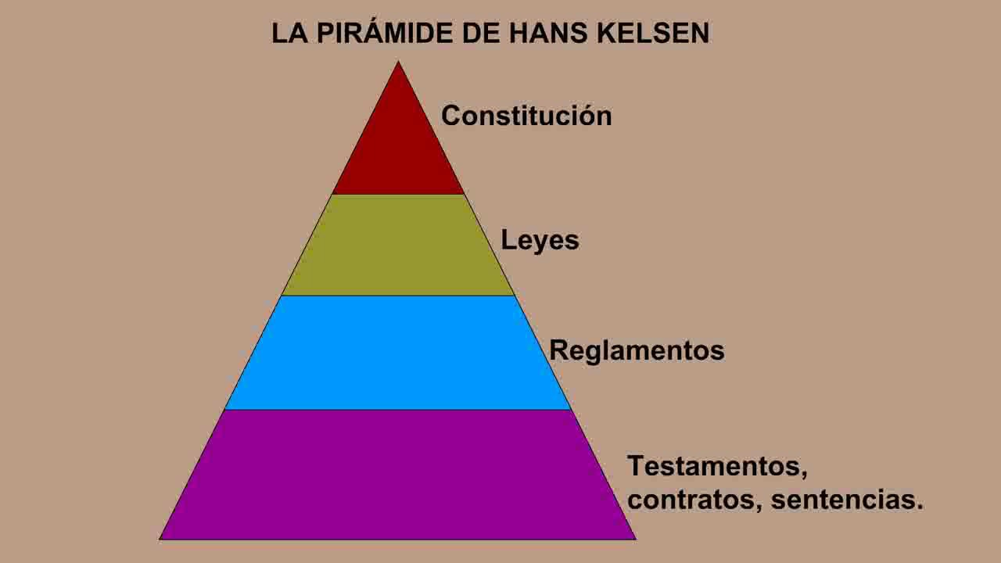

ALUMNO: OSMAR ALEJANDRO GORDILLO CASTRO

CARRERA: DERECHO

MATERIA: INTRODUCION AL DERECHO.

PROFESOR: OLIVER ROBLERO